西财要闻采集实验报告
姓名：_____刘宏莉____ 学号：__42519122_____ 日期：_2026/9/20_______
- 必须用 opencode + Cursor 做。范围：西财要闻。 每条新闻字段包括： 日期、标题、链接、正文。
- 本周交 Word 版。提交文件名：西财要闻采集实验报告-姓名-学号.docx。
- 把「姓名」改成你自己的名字，把「id」改成你的学号。
- 数据和代码下周课堂邀请同学展示运行，本周作业不交这两个文件。
- 在超星学习通提交，提交前检查内容，不要交错文件。

1. 实验目标
采集西财所有要闻：https://www.swufe.edu.cn/index/xcyw.htm

2. opencode 使用过程
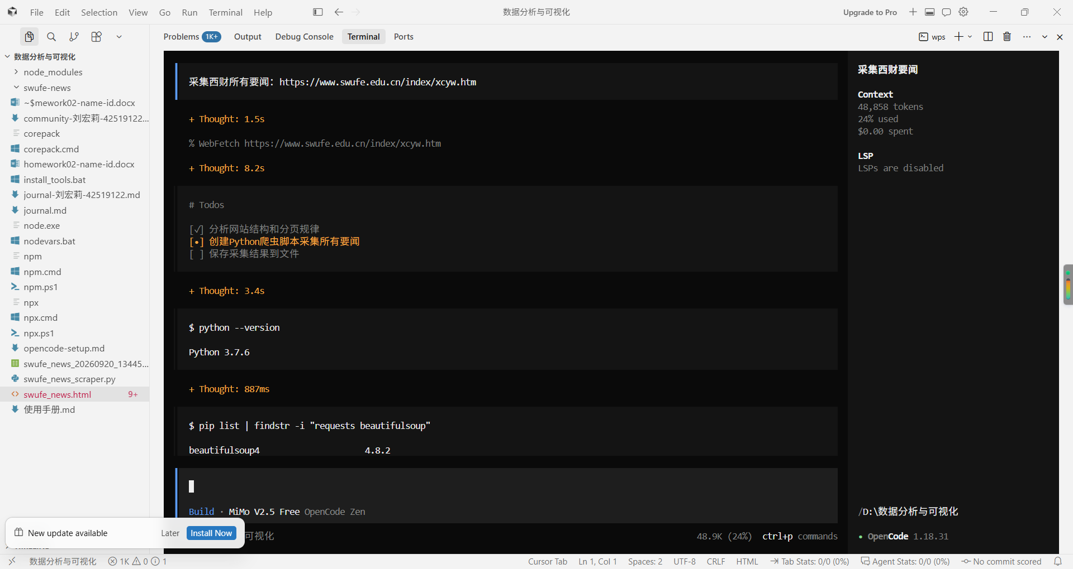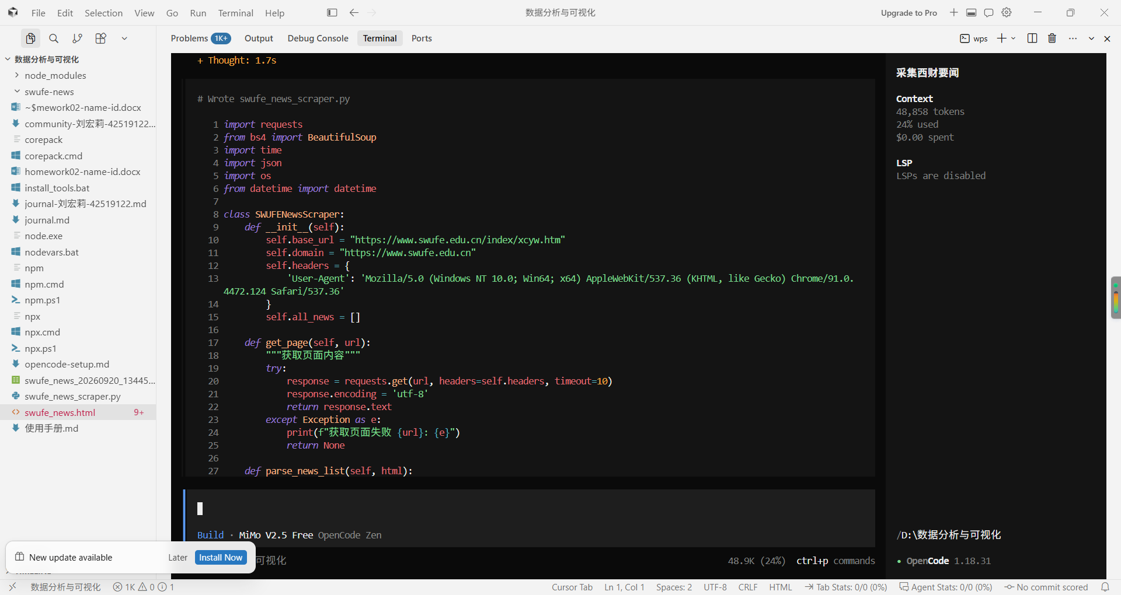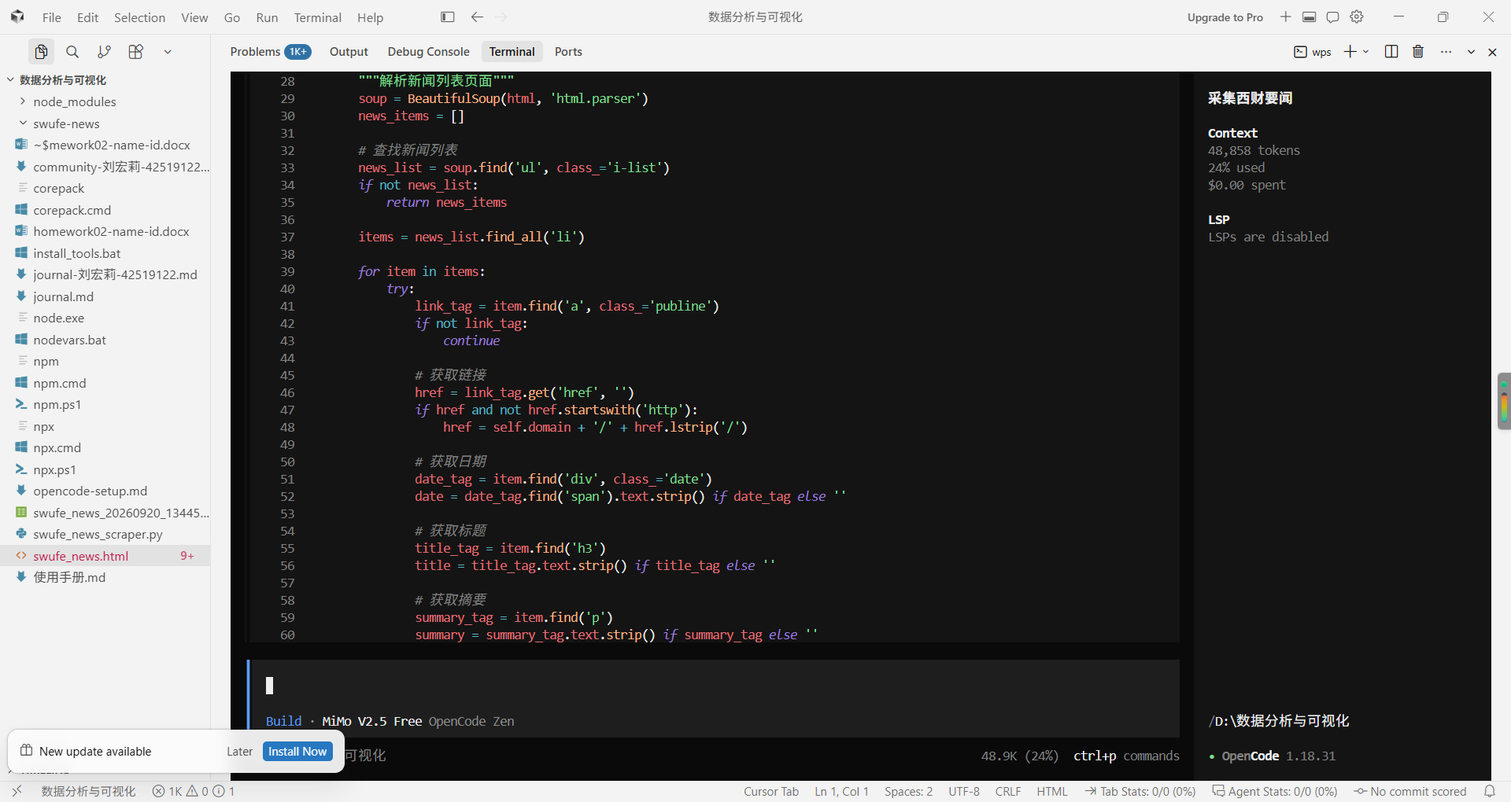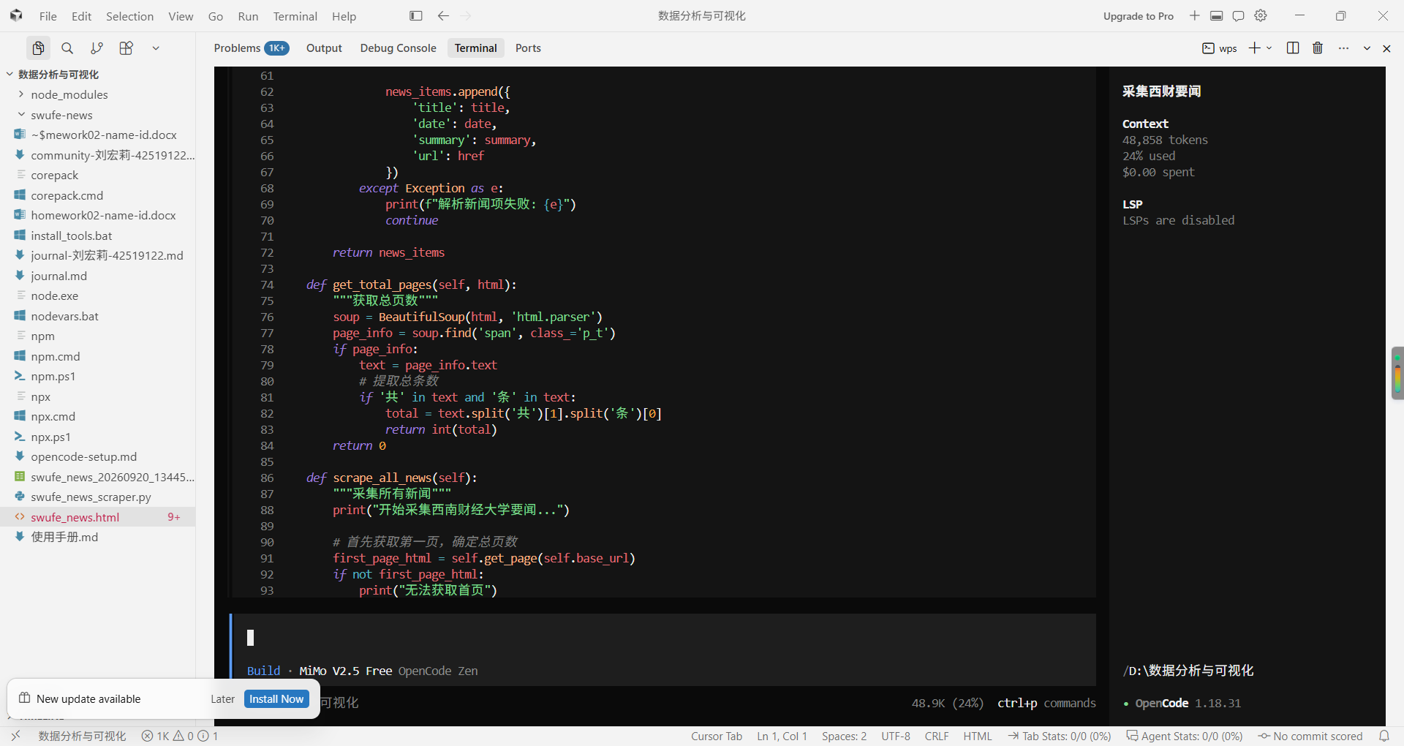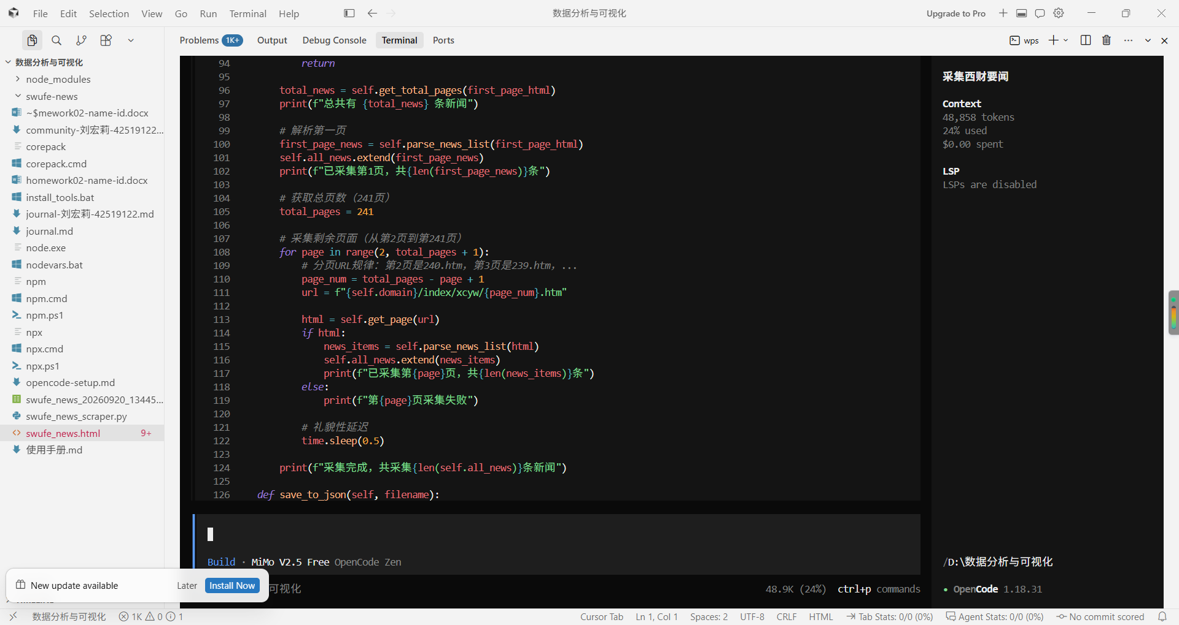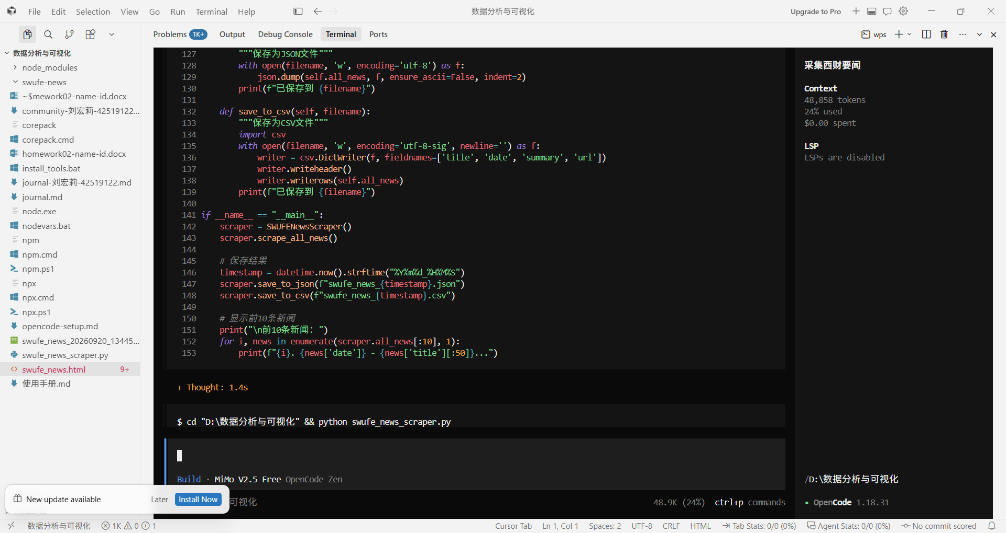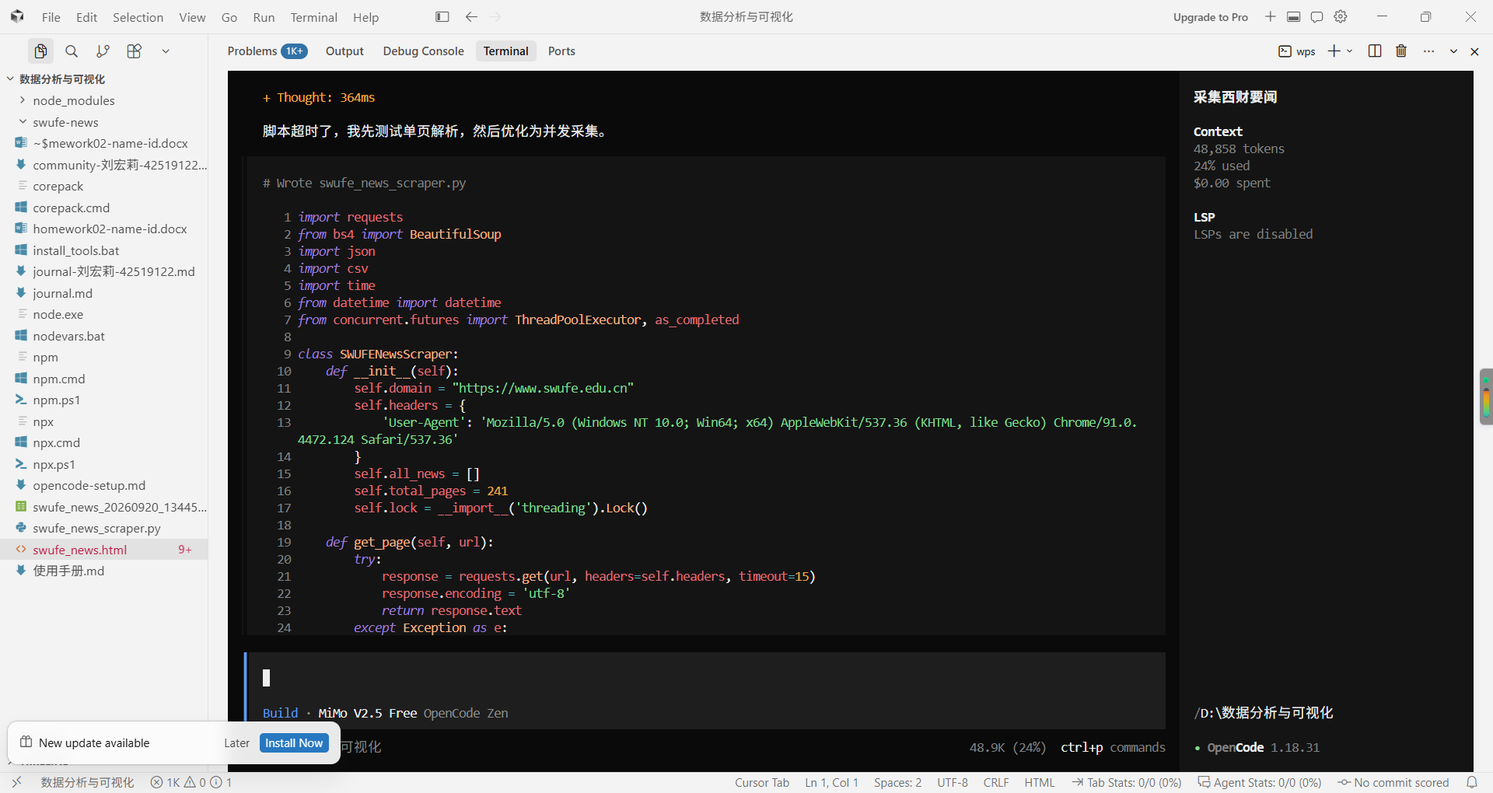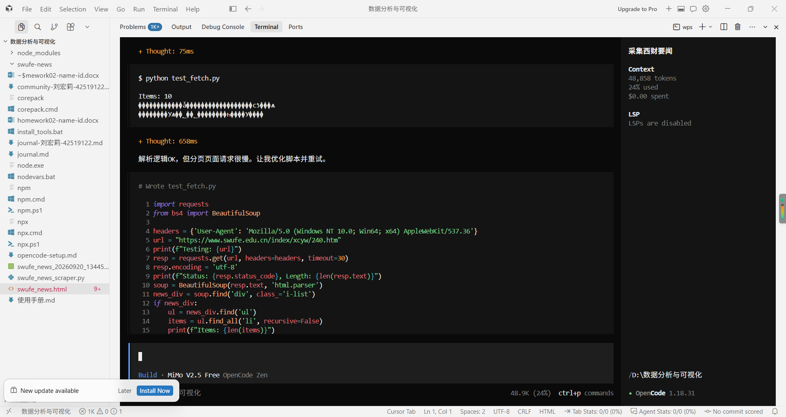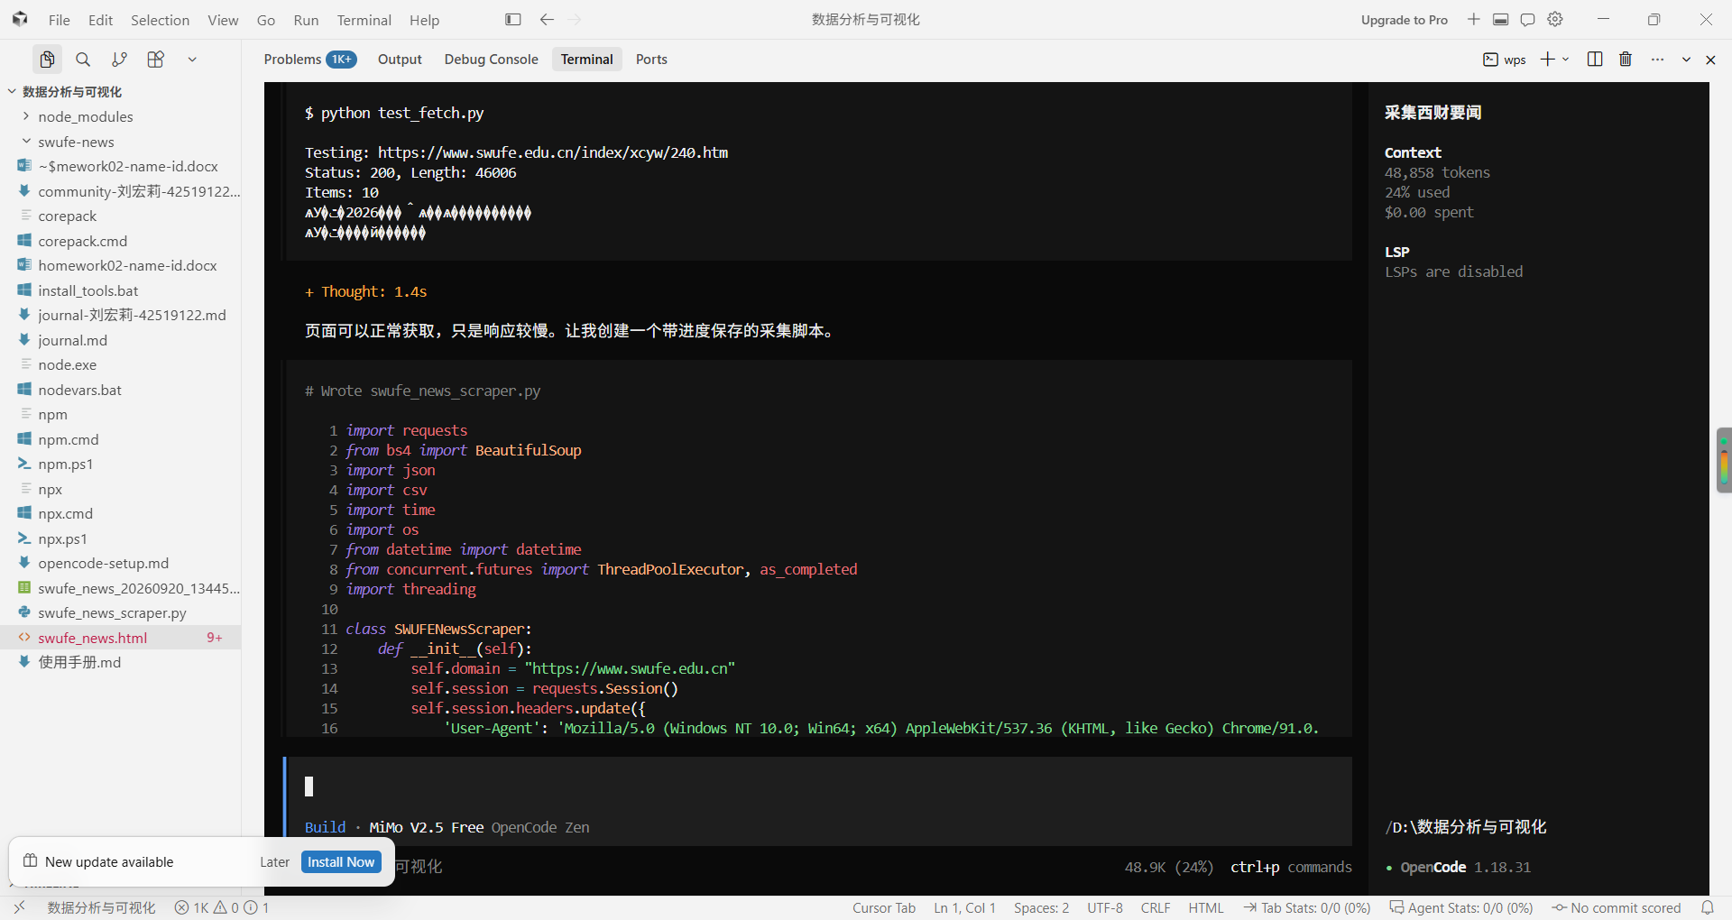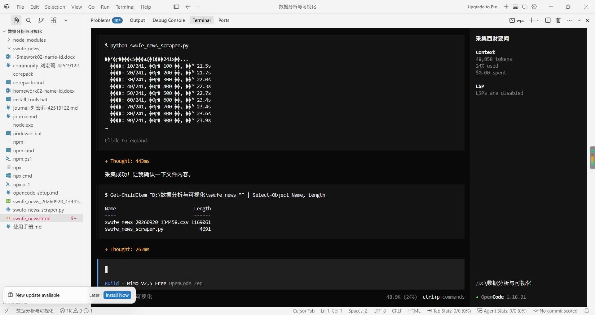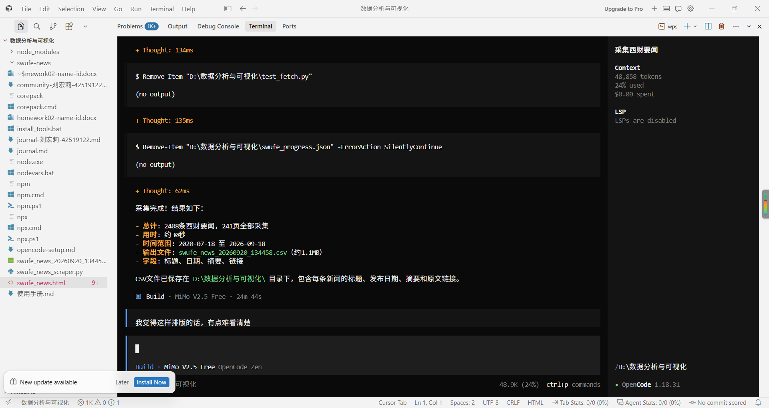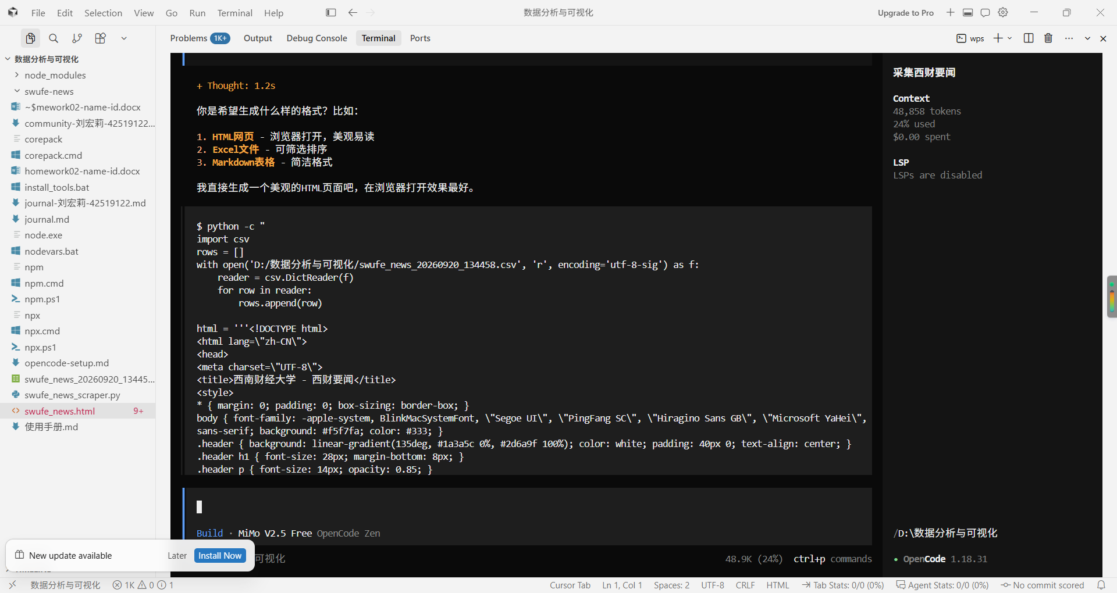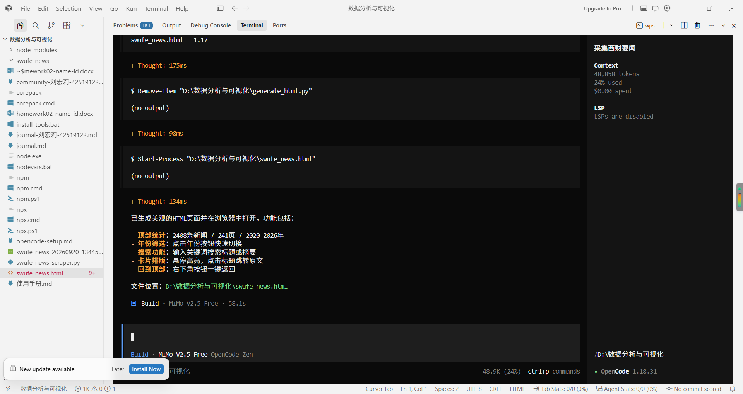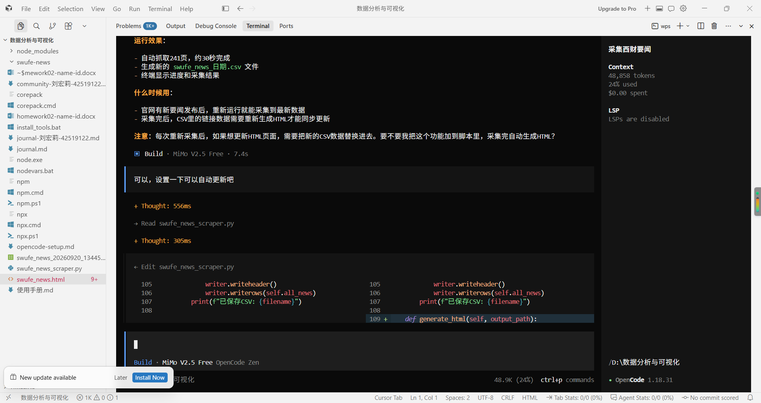

3. 踩坑记录
1.刚开始只给了要采集西财所有要闻的指令，其实不太准确，后续还需要继续优化

4. 解决经验
1.观察第一次指令后的结果，将不满意之处指出，如果可以，给出自己想要的结果

5. 是否最终完成数据采集
• 是否完成：是
• 采集了多少条：_2408条_______
• 最初 10 条截图（贴在下方；不足 10 条则有几条贴几条）：


